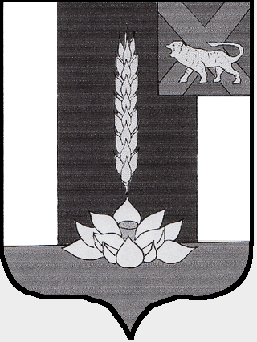

Администрация Черниговского района
ПОСТАНОВЛЕНИЕ

05.07.2023 с. Черниговка № 376 - па

О внесении изменений в постановление Администрации Черниговского района от 28.11.2017 № 780-па «Об утверждении состава комиссии по соблюдению требований к служебному поведению муниципальных служащих и урегулированию конфликта интересов в Администрации Черниговского района»

Руководствуясь Федеральным законом от 02.03.2007 года 25-ФЗ «О муниципальной службе в Российской Федерации, Указом Президента Российской Федерации от 01.07.2010 N 821, администрация Черниговского района
ПОСТАНОВЛЯЕТ:
1. Внести изменения в постановление Администрации Черниговского района от 28.11.2017 № 780-па «Об утверждении состава комиссии по соблюдению требований к служебному поведению муниципальных служащих и урегулированию конфликта интересов в Администрации Черниговского района», пункт 1 изложить в следующей редакции:

Председатель комиссии | - заместитель главы, руководитель аппарата администрации Черниговского района  СОЛОНЕНКО Н. Н.
Заместитель  председателя комиссии | - первый заместитель главы администрации Черниговского района  САЛЮК О.Г.
Секретарь комиссии: | - главный специалист 1 разряда организационного отдела администрации Черниговского района  МУХАМЕТЗЯНОВА И. М.
Члены комиссии | - заместитель главы администрации Черниговского района  ФЕДЧУН А. В.
Члены комиссии | - начальник правового управления администрации Черниговского района  ТКАЧЕНКО А. Г.
Члены комиссии | - директор МБОУСОШ № 3 с. Черниговка  ПУЗЫРЕВА В. В.  - директор МБОУСОШ № 1 с. Черниговка  КРАВЧЕНКО Т. М.  - директор Автономной некоммерческой образовательной организации дополнительного профессионального образования «Дальневосточный институт экономики и развития ЖКХ»  САДОВОЙ С. Н.

2. Настоящее постановление вступает в силу с момента подписания.
3. Контроль за исполнением настоящего постановления оставляю за собой.

Глава Черниговского района К. В. Хижинский

